毛新宇“研究毛泽东思想”的方法对不对？——以《关于建国以来党的若干历史问题的决议》为根本遵循
2024年10月1日，《新京报》报道了近日对毛新宇的专访：
新京报：研究毛泽东思想应该遵循哪些原则？
毛新宇：深入研究毛泽东思想，首先要有一个正确的客观公正的立场，这就是1981年党的十一届六中全会通过的《关于建国以来党的若干历史问题的决议》。决议实事求是总结党的重大历史事件和重要经验教训，以客观公正的立场来分析看待毛泽东思想。这个历史决议是里程碑式的，它正确评价了毛泽东同志和毛泽东思想，分清了是非，纠正了“左”右两方面的错误观点，统一了全党思想，对推动党团结一致向前看、更好推进改革开放和社会主义现代化建设产生了重大影响。这是我们研究毛泽东思想的根本遵循。随着时代发展，大家的研究越来越深入，相关成果也越丰富。
这篇专访中，毛新宇说“今年9月9日，在毛主席纪念堂，我对爷爷说，以党的二十届三中全会为标志，继续全面深化改革，中国的改革开放事业会越来越好。对于今日中国的发展成就，我相信毛主席会欣慰的。”
笔者为此写了一篇文章：
毛主席会同意毛新宇说的话吗？——“对于今日中国的发展成就，我相信毛主席会欣慰的”
今天，笔者探讨一下毛新宇“研究毛泽东思想”的方法——“《关于建国以来党的若干历史问题的决议》......是我们研究毛泽东思想的根本遵循”。
毛新宇这段话的中心思想就是，要以《决议》为圭臬，以《决议》的立场为立场，以《决议》的定性为定性，以《决议》的结论为结论。
如果按照这个研究方法，毛新宇根本就不必再研究了，因为《决议》已经给毛主席定性了，还需要毛新宇再研究什么呢？
我们倒是希望毛新宇首先研究一下《决议》本身。
1
用马克思主义的观点，也就是辩证唯物主义观点来看，任何一份决议都不应该成为圭臬，因为事物总是在变化的，即使是马克思主义本身，最后也要随着社会的发展而消亡的，取而代之的是更高级的学说。
1964年8月24日，毛主席与著名物理学家周培源和《自然辩证法研究通讯》主编于光远座谈，他说：
事物总会发展到更高的阶段。马克思主义也有它发生、发展、灭亡的过程。不承认马克思主义会灭亡，就否认了马克思主义本身。......这好像是怪话。但既然马克思主义说一切发生的东西都有它的灭亡，这话对马克思主义本身自然也适用。说它不会灭亡，是形而上学。当然，马克思主义的灭亡是有比马克思主义更高的东西来代替它。
从这个意义上讲，《决议》也会被更高级的决议代替，这是马克思主义的认识论。以《决议》为圭臬，以《决议》的定性为定性，以《决议》的结论为结论，是违背马列主义的。
1945年4月，中国共产党的第一份历史决议《关于若干历史问题的决议》在通过之前，毛主席就说过这样的话——收录于《毛泽东文集》第3卷《在中国共产党第七次全国代表大会上的口头政治报告》（1945年4月24日）：
这个决议有两个问题：做不做？如何做？不做就是怕犯错误。看趋势是要做，但决议现在还有缺点，还需要修改，所以今天也只要求基本通过。我想决议的基本思想是不错的，党内的小资产阶级思想需要纠正，使革命不受损失。至于各个历史问题的叙述是否完全正确，那就不一定了。我们现在只能准备在二三十年后来看，这个决议还是功大过小，那就很好了。
毛主席中国共产党对党的第一份历史决议是这样看的——“各个历史问题的叙述是否完全正确，那就不一定了。我们现在只能准备在二三十年后来看”。那么第二份历史决议是不是也有需要几十年后再看呢？
从辩证法来看，世界上任何事物，包括任何一份决议——我说的是任何，都不可能确保100%正确。那么，将一份未必是100%正确的决议作为“研究毛泽东思想”的“根本遵循”，是否符合辩证法呢？是否符合马克思主义呢？
这是极其显而易见的，但愿毛新宇也能够明白这个道理。
《关于建国以来党的若干历史问题的决议》，笔者在之前的文章探讨过：
到底如何正确认识文化大革命
《邓选》学习（五十四）文化大革命是谁的浩劫
我们再看一下1981年6月27日中国共产党第十一届中央委员会第六次全体会议通过《关于建国以来党的若干历史问题的决议》对毛主席所做的结论：
这场“文化大革命”是毛泽东同志发动和领导的。他的主要论点是：
一大批资产阶级的代表人物、反革命的修正主义分子，已经混进党里、政府里、军队里和文化领域的各界里，相当大的一个多数的单位的领导权已经不在马克思主义者和人民群众手里。
党内走资本主义道路的当权派在中央形成了一个资产阶级司令部，它有一条修正主义的政治路线和组织路线，在各省、市、自治区和中央各部门都有代理人。
过去的各种斗争都不能解决问题，只有实行文化大革命，公开地、全面地、自下而上地发动广大群众来揭发上述的黑暗面，才能把被走资派篡夺的权力重新夺回来。
这实质上是一个阶级推翻一个阶级的政治大革命，以后还要进行多次。
这些论点主要地出现在作为“文化大革命”纲领性文件的《五一六通知》和党的“九大”的政治报告中，并曾被概括成为所谓“无产阶级专政下继续革命的理论”，从而使“无产阶级专政下继续革命”一语有了特定的含义。
毛泽东同志发动“文化大革命”的这些“左”倾错误论点，明显地脱离了作为马克思列宁主义普遍原理和中国革命具体实践相结合的毛泽东思想的轨道，必须把它们同毛泽东思想完全区别开来。
这段决议内容，特意强调了“毛泽东同志发动‘文化大革命’的这些‘左’倾错误论点”。毛主席这些“错误论点”是《关于建国以来党的若干历史问题的决议》对毛主席所做定性、结论的基础。
我们逐条分析“毛泽东同志发动‘文化大革命’的这些‘左’倾错误论点”：
1、“一大批资产阶级的代表人物、反革命的修正主义分子，已经混进党里、政府里、军队里和文化领域的各界里”
这一条说的情况是否存在？“资产阶级的代表人物”是否“已经混进党里、政府里、军队里和文化领域的各界里”？
如果不是，那么毛主席的“论点”是“错误”的，他发动的文化大革命自然是错误的。
如果是，那说明毛主席的“论点”是正确的。
到底是不是？由读者们判断。
2、“相当大的一个多数的单位的领导权已经不在马克思主义者和人民群众手里”
这一条是否属实？
“相当大的一个多数的单位的领导权”到底还在不在“马克思主义者和人民群众手里”？
如果在“马克思主义者和人民群众手里”，那说明毛主席的“论点”是“错误”的。他发动的文化大革命自然是错误的。
如果不在“马克思主义者和人民群众手里”，那说明毛主席的“论点”是正确的。
在与不在，由读者来判断。
3、“党内走资本主义道路的当权派在中央形成了一个资产阶级司令部”
这一条是否属实？是否“形成”这样的一个“司令部”？
如果没有“形成”，毛主席的“论点”是“错误”的。他发动的文化大革命自然是错误的。
如果“形成”了，毛主席的“论点”是正确的。
形成与否，由读者来判断。
4、这个“司令部”，“它有一条修正主义的政治路线和组织路线”
修正主义路线，就是搞私有制，搞资本主义，包括搞特权、搞家族生意、欺负老百姓。
这一条是否属实？有没有一条这样的“路线”？
如果没有，毛主席的“论点”是“错误”的。他发动的文化大革命自然是错误的。
如果有，毛主席的“论点”是正确的。
有与没有，由读者来判断。
5、这个“司令部”“在各省、市、自治区和中央各部门都有代理人”
如果没有，毛主席的“论点”是“错误”的。他发动的文化大革命自然是错误的。
如果有，毛主席的“论点”是正确的。
有与没有，由读者来判断。
如何对待包括《关于建国以来党的若干历史问题的决议》在内的任何一份决议？1945年2月15日毛主席在中共中央党校的报告《时局问题及其他》中为我们指明了：
已经被客观事实证明了是真理，那就要承认，而且要坚持；如果有人反对这样的真理，我们就要解释，就要批评。认识了的真理就一定要坚持，如果不坚持会怎么样呢？那就不得了。把真理打烂就是把中国人民打烂，把中国无产阶级打烂，把共产党打烂，革命就会失败。所以大真理也好，小真理也好，整体真理也好，部分真理也好，凡是真理都应该坚持。
......
还有一个东西叫做错误，......写的决议案或者全部不对或者部分不对的。错误的东西应该丢掉，人民不需要的东西应该丢掉，没有理由保持下来。在实际工作中行不通的，话讲错了，事做错了，决议案写错了，就应该修正。如决议案有十条，九条不错，一条错了，那错的一条就要修改，这叫做修正错误。坚持真理，修正错误，要不要采取这种态度？要的。一个共产党员要不要这样呢？要这样的。在党校学习要不要这样呢？要这样的。这就叫做公道。坚持真理是公道，修正错误也是公道。这就是坚持真理和修正错误的辩证法。辩证法最基本的一条叫做矛盾的统一，一个统一的东西可以分为两个方面，比如对的和不对的，不承认这一条，就是不承认辩证法。
记住毛主席的这两句话：“一个统一的东西可以分为两个方面，比如对的和不对的，不承认这一条，就是不承认辩证法”，“决议案写错了，就应该修正。......坚持真理，修正错误，要不要采取这种态度？要的。一个共产党员要不要这样呢？要这样的”。
如何对待《关于建国以来党的若干历史问题的决议》，是真共产党员与假共产党员，真马克思主义者与假马克思主义者的分界线。
2
历史上，评价任何一个人、任何一件事，都要辩证地分析、评价，然后辩证地做出结论。
在此之外，更要注意的是立场、观点、方法。也就是说，你是从什么立场出发的——不同的立场就会有不同的观点，不同的观点就会有不同的方法，从而会有不同的结果。
我们先以解放初期镇压反革命为例，看看不同立场的人是什么样的观点，是什么方法。
《毛泽东选集》第五卷《在中国共产党第八届中央委员会第二次全体会议上的讲话》（一九五六年十一月十五日）：
这里还讲一个镇压反革命的问题。那些罪大恶极的土豪劣绅、恶霸、反革命，你说杀不杀呀？要杀。有些民主人士说杀得坏，我们说杀得好，无非是唱对台戏。这个戏，我们就是老跟民主人士唱得不对头。我们杀的是些“小蒋介石”。至于“大蒋介石”，比如宣统皇帝、王耀武、杜聿明那些人，我们一个不杀。但是，那些“小蒋介石”不杀掉，我们这个脚下就天天“地震”，不能解放生产力，不能解放劳动人民。生产力就是两项：劳动者和工具。不镇压反革命，劳动人民不高兴。牛也不高兴，锄头也不高兴，土地也不舒服，因为使牛、使锄头、利用土地的农民不高兴。所以，对反革命一定要杀掉一批，另外还捉起来一批，管制一批。
在这篇讲话里，毛主席很明确地讲了：“镇压反革命这个戏，我们就是老跟民主人士唱得不对头”。
其实，这就是立场不同。毛主席站在劳苦大众的立场，民主人士站在小资产阶级立场或者资产阶级立场。
立场不同，观点自然就不同：毛主席主张杀掉一批骑在劳苦大众头上拉屎拉尿的小蒋介石——“罪大恶极的土豪劣绅、恶霸、反革命”，而民主人士不赞成杀掉他们。而立场不同又决定了方法的不同：毛主席的方法是“对反革命一定要杀掉一批，另外还捉起来一批，管制一批”；而资产阶级的代表罗隆基在1957年提出建国初的“三反、五反”运动搞过了，要搞“平反委员会”给被镇压的人平反。
对人的评价也是如此。
我们以对常凯申的评价为例，常凯申在官僚资产阶级、大地主、大买办的眼里是一个“完人”，是“伟大的领袖”。这是因为他们的阶级立场决定的。
而站在人民立场去评价常凯申——常凯申是人民公敌。
同样的一个人，站在不同的立场，会有截然不同、完全相反的两种评价。
对岳飞的评价也是如此，在以宋高宗赵构为代表的投降派眼里，岳飞就是“朝廷罪人”——“坐观胜负，逗留不进”罪、“指斥乘舆”罪、“致张宪意待谋反”罪。这三大罪名，最符合投降派的利益。
当时，岳飞的罪名可不是秦桧给定的，而是朝廷的最高当权者宋高宗赵构给定的。
岳飞死讯传出，百姓们都为之哭泣；消息传到金国，金国大臣们为此酌酒庆贺，并说：“和议自此坚矣！”
朝廷、百姓、敌人各方不同的立场决定了各方的观点与方法是根本不同的。
所以，毛新宇在“研究毛泽东思想时”一定要分清，自己到底是站在什么立场，这是最根本的问题。
毛主席站在什么立场，是毋庸置疑的——永远“站在最大多数劳动人民的一面”。
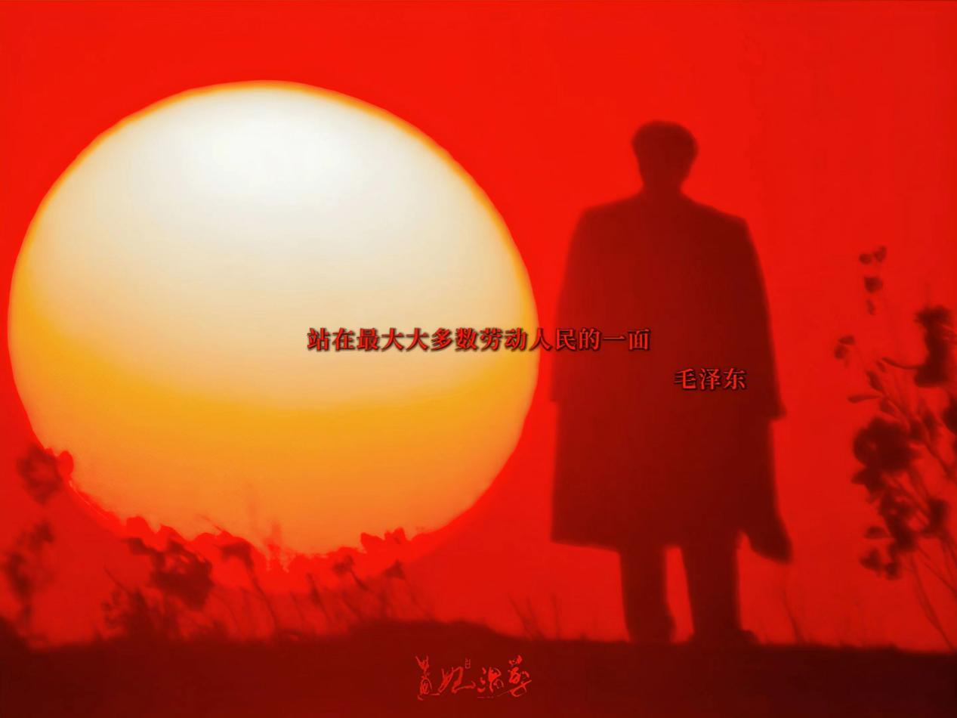
最仇恨毛主席的人是什么人呢？当然是“最大多数劳动人民”的敌人了——那些骑在劳动人民头上拉屎拉尿的大地主阶级、大官僚资产阶级、大买办资产阶级、帝国主义。
新中国成立，完成了三大改造并进入社会主义建设时期后，毛主席将官僚主义者阶级作为人民的敌人并一直与之作坚决的阶级斗争。
根据《毛泽东年谱》：
（1964年12月12日）......毛泽东对陈正人的信和报告写了一些批注。陈正人信中说：“特别值得重视的是：一部分老干部在革命胜利有了政权以后，很容易脱离群众的监督，掌管了一个单位就往往利用自己的当权地位违反党的政策，以至发展到为所欲为。而像我们这些领导人，官僚主义又很严重，对下面这些严重情况又不能及时发现。这就是在夺取了政权之后一个十分严重的危险。”毛泽东批注：“我也同意这种意见。官僚主义者阶级与工人阶级和贫下中农是两个尖锐对立的阶级。”......“这些人是已经变成或者正在变成吸工人血的资产阶级分子，他们怎么会认识足呢？这些人是斗争对象，革命对象，社教运动绝对不能依靠他们。我们能依靠的，只有那些同工人没有仇恨，而又有革命精神的干部。”
对毛主席的任何评价、定性，我们一定要用阶级分析的方法，看清楚是谁评价的、是哪个阶级评价的：是人民评价的？还是资产阶级评价的？还是地主阶级评价的？还是官僚主义者阶级评价的？是马克思主义者评价的？还是假马克思主义者评价的？
作为劳苦大众，一定要紧绷一根弦：官僚主义者、假马克思主义者对毛主席的评价最具有迷惑性。大资产阶级、大地主阶级对毛主席的评价很好识别——一定是全盘否定，这个非常好识别；而官僚主义者、假马克思主义者却不是这样清清楚楚、一目了然，因为他们是披着马克思主义外衣的“波旬”。
3
岳飞被定罪处死的短短20年后，这份朝廷决议也就是圣旨被新皇帝宋孝宗推翻，朝廷降旨为岳飞“追复原官，以礼改葬”，“访求其后，特与录用”，冤狱终于平反。又过了16年，也就是岳飞被圣旨定罪后的第36年，宋孝宗令太常寺为岳飞拟定谥号，最终确定为“武穆”。又过了26年，也就是岳飞被定罪后的第62年，岳飞被追封为鄂王，追赠太师。再过了21年，也就是岳飞被定罪后的第83年，改谥“忠武”。
在朝廷圣旨决议给岳飞定罪处死后的第83年，彻底恢复了对岳飞正确的历史评价。
岳飞从被朝廷定罪处死到完全平反，历时83年。这与毛主席所说的“各个历史问题的叙述是否完全正确，那就不一定了。我们现在只能准备在二三十年后来看”是相通的。
毛主席在他的光辉著作《人的正确思想是从哪里来的？》写道：
“一个正确的认识，往往需要经过由物质到精神，由精神到物质，即由实践到认识，由认识到实践这样多次的反复，才能够完成。这就是马克思主义的认识论，就是辩证唯物论的认识论。”
历史，是人民书写的。
对毛主席的评价，哪怕一万年，最终一定由人民评价。其他任何阶级、任何组织站在不同立场对毛主席的评价都要经由人民根据实践去检验，要经得起人民的检视，要经得起历史的检视。
研究毛泽东思想的“根本遵循”是且只能是人民立场，尤其是无产阶级立场——“站在最大多数劳动人民的一面”，而绝不应该是任何一份决议，所有的决议是且只能是参考——仅供参考。

